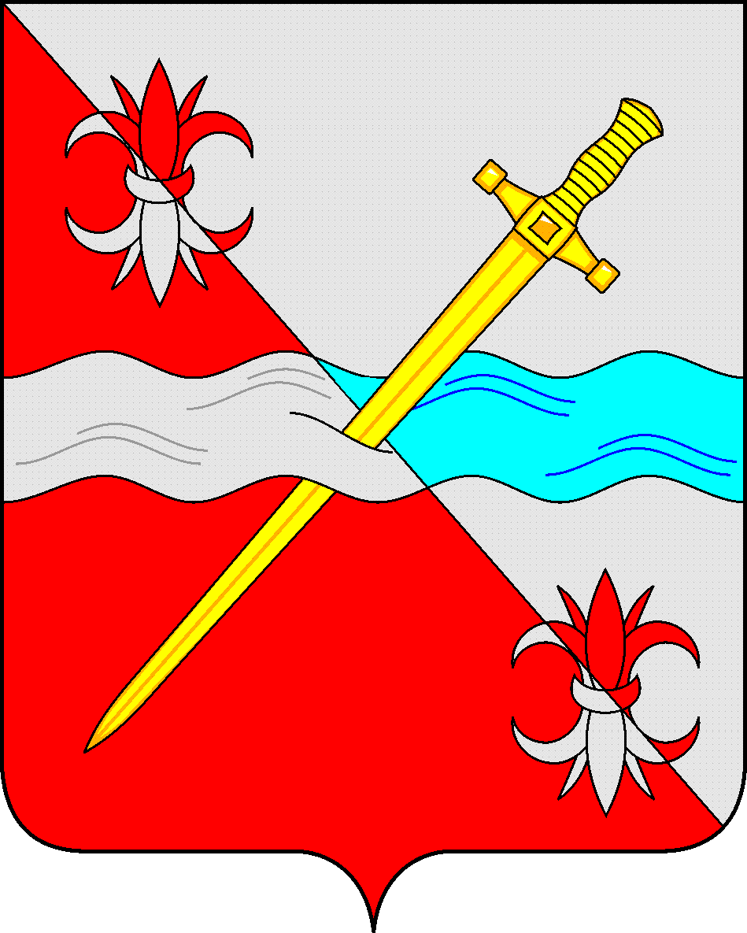

СОВЕТ
депутатов Советского городского округа
Ставропольского края

РЕШЕНИЕ

21 декабря 2021 г. № 533
г. Зеленокумск

О назначении на должность Председателя Контрольно – счетной палаты Советского городского округа Ставропольского края

В соответствии с Федеральным законом от 06.10.2003 года «Об общих принципах организации местного самоуправления в Российской Федерации», Федеральным законом от 7 февраля 2011 г. N 6-ФЗ
«Об общих принципах организации и деятельности контрольно-счетных органов субъектов Российской Федерации и муниципальных образований», Уставом Советского городского округа Ставропольского края, Совет депутатов Советского городского округа

РЕШИЛ:

1. Назначить на должность Председателя Контрольно – счетной палаты Советского городского округа Ставропольского края Шохирева Евгения Олеговича сроком на 5 лет.
2. Настоящее решение вступает в силу со дня его принятия.

Председатель Совета депутатов
Советского городского округа
Ставропольского края В.П.Немов

